**中期供需改善显著 铁矿石或承压运行**

**内容摘要：**

今年上半年铁矿石价格表现强势，主要受益于力拓、淡水河谷供应回升乏力。但是，预计下半年供给端将出现显著改善，主要增量也依然来自于主流矿山发运增加，预估进口矿供应量环比上半年增加约3800万吨。此外，需求端在粗钢压减政策及钢厂低利润格局下，上方空间受限且存下降趋势，预估下半年铁矿石需求量将环比上半年减量800万吨。因而，当前铁矿石供需偏紧格局将得到显著改善，预估进口矿港口库存有望重新回升至1.6-1.7亿吨，利空铁矿石价格。

基于上述判断，下半年铁矿石价格向上驱动不足，62%普氏指数即使跟随钢价反弹，也很难再次冲击160美金的高位，140美金的上半年均值将成为高位区。受金融属性影响，连铁弹性相对更大，波动率更高，主力合约有向下寻找650元/吨支撑的动力，850-900元/吨压力明显。

投资咨询业务资格：  
证监许可【2011】1425号

负责人 王奕琳

期货从业资格：F0264021

投资咨询资格： Z0002287

电话：010-62688578

成 材：赵 毅

从业资格号：F3059924

投资咨询号：Z0002287

电话：010-62688526

钢 材：武秋婷

从业资格号：F3078638

电话：010-62688555

原材料：程 鹏

从业资格号：F3038114

投资咨询号：Z0014834

电话：010-62688541

原材料：冯艳成

从业资格号：F3059529

电话：010-62688516

成文时间：2022年6月30日

成文时间：2022年6月15日

负责人： 王奕琳

010-62688578

钢 材： 赵毅

010-62688526

原材料： 程鹏

010-62688541

原材料： 冯艳成

010-62688516

**后期关注/市场风险：**

主流矿山发运、粗钢减量政策、全球经济衰退/美联储加息节奏、国内经济刺激政策。

**重要声明：**

本报告中的信息均来源于公开的资料，我公司对信息的准确性及完整性不作任何保证，也不保证包含的信息和建议不会发生变更，我们已力求报告内容的客观、公正，但文中观点、结论和建议仅供参考，投资者据此做出的任何投资决策与本公司和作者无关。

**正文**

回顾上半年，铁矿石持续处于强现实和强预期格局之下，供给端阶段性缺失和国内需求阶段性偏强与疫情影响下逆周期调节的乐观预期共同导致铁矿石价格持续强势，期间虽然经历了2月份政策监管高压以及4月份粗钢压减政策限制，但整体上半年铁矿石价格保持上升态势，连铁主力合约价格自2021年11月最低点509.5元/吨上涨至2022年6月最高点948.0元/吨，涨幅达到86.1%，期间内普氏62%指数最高上涨60.1美金/吨至162.75美金/吨，涨幅达86.6%。

图1 2020年以来铁矿石期现货价格走势及拐点价格

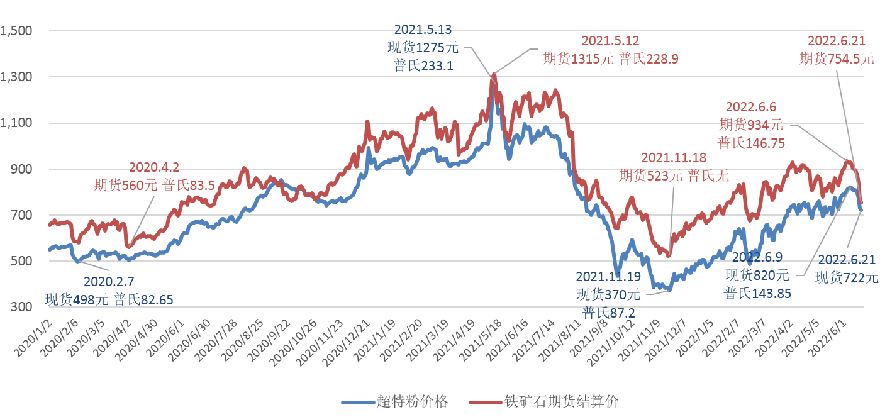

数据来源：Mysteel 中钢期货

**一、主流矿供应将环比回升 显著改善铁矿石供需关系**

今年以来，铁矿石价格偏强运行主要原因之一是进口矿供应回升不及预期：一方面，主流矿山因天气、检修以及疫情等原因导致发运回升不及预期；另一方面俄乌冲突等因素导致非主流矿供应显著下滑。海关数据显示，今年1-5月份，我国累计进口铁矿砂及其精矿44685.2万吨，同比下降5.1%（2503万吨）。

图1 我国铁矿石进口量

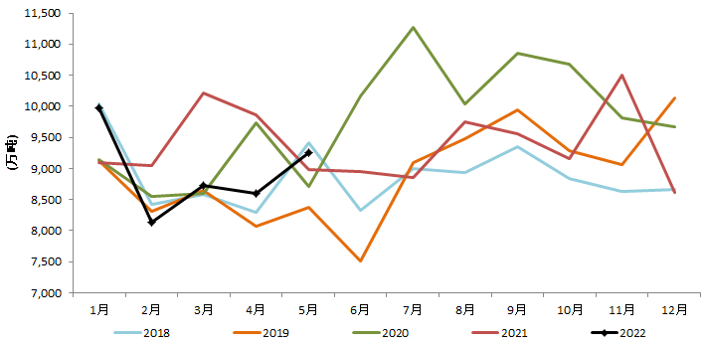

数据来源：Mysteel 中钢期货

主流矿供应方面，海关数据显示，今年1-5月份，我国自澳大利亚总进口量29650万吨，同比增加3.49%（1001.21万吨）；自巴西进口8601.25万吨， 同比下降7.8%（727.7万吨）。分矿山来看，必和必拓和FMG发运变化不明显，但是力拓和淡水河谷发运回升不及预期。展望全（财）年，我们预估，四大矿山均将完成其（财）年度产销目标：一方面来自巴西淡水河谷旧产能设备升级改造后的增量，一季度开展了大型检修，为后续几个季度的生产奠定基础，北部系统（占总产量59%）在一季度面临SIID矿体问题，为此安装了2台初级破碎机，导致一季度产量的减少将在后期得到弥补；另一方面，力拓前期由于旧矿山持续枯竭，但是皮尔巴拉库戴德利铁矿项目于6月份成功投产将弥补产能上的不足，其在西澳皮尔巴拉投资26亿美元建设的库戴德利（Gudai-Darri）铁矿作为产能置换项目，建成后该矿年产能将达4300万吨；此外，必和必拓（BHP）和FMG矿山发运节奏平稳，也可顺利完成产销目标。展望下半年，考虑到必和必拓和FMG的以往发运节奏和产能变动，预估两者下半年发运量环比上半年变化不明显，我们暂不做主要考虑；而力拓和淡水河谷为完成全年发运目标，将进入发运回升周期，预估两大矿山全球发运量将环比上半年增加6636万吨，折合到国内发运增量4583万吨，发运环比增量明显，将显著改善铁矿石供需关系。

图2 中国自澳大利亚铁矿石进口量（万吨） 图3 中国自巴西铁矿石进口量（万吨）

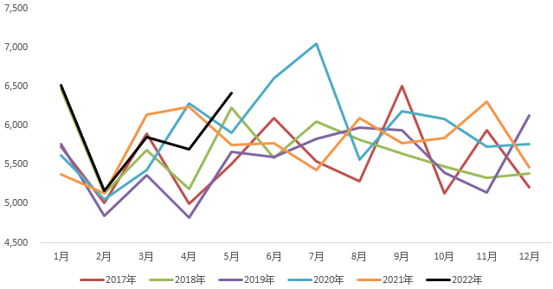 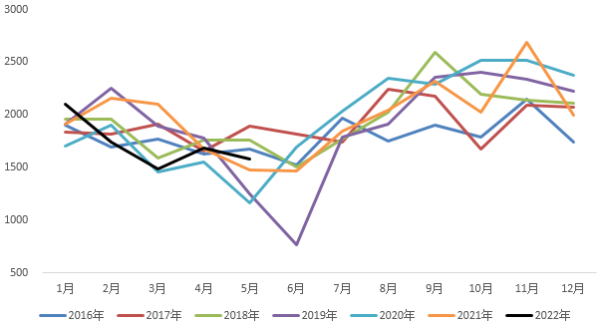

数据来源：Mysteel 中钢期货

图4 力拓至中国周度铁矿石发运量（万吨） 图5 巴西铁矿石周度发运量（万吨）

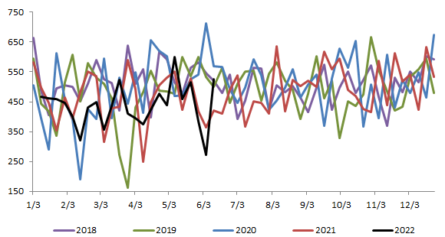 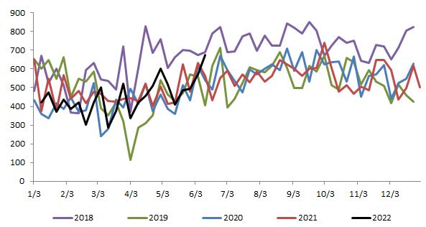

数据来源：Mysteel 中钢期货

表1 四大矿山（财）年产销目标

|  |  |  |  |  |
| --- | --- | --- | --- | --- |
| **矿山** | **（财）年销量目标（亿吨）** | | | |
| **2019** | **2020** | **2021** | **2022** |
| **淡水河谷** | 3.07～3.12 | 3.05～3.10 | 3.15～3.35 | 3.20～3.35 |
| **力拓** | 3.20～3.30 | 3.24～3.34 | 3.20～3.25 | 3.20～3.35 |
| **必和必拓** | 2.65～2.70 | 2.73～2.86 | 2.78～2.88 | 2.78～2.88 |
| **FMG** | 1.65～1.70 | 1.75～1.77 | 1.75～1.80 | 1.85～1.88 |

数据来源：Mysteel 中钢期货

表2 四大矿山产销变动预估

|  |  |  |  |
| --- | --- | --- | --- |
| **下半年环比上半年供应量变化（万吨）** | | **全球** | **国内** |
| **主**  **流**  **矿** | 力拓 | +2250 | +1732（77%） |
| 必和必拓 | —— | —— |
| FMG | —— | —— |
| 淡水河谷 | +4386 | +2851（65%） |
| **合计** | **+6636** | **+4583** |

数据来源：Mysteel 中钢期货

**二、特殊事件影响 非主流矿供应量环比减量**

影响非主流矿供应的主要因素包含两方面：一方面是受特殊事件影响下的供应能力变化；另一方面是铁矿石价格变动对其自身生产销售利润的影响。南非和印度为我国前两大非主流矿进口国，2021年我国自南非进口铁矿石量占整体非主流矿进口量的20.79%，自印度进口量占比17.24%。另外，今年2月底俄乌两国爆发冲突，特殊事件的发生对我国非主流矿供应量也将产生明显影响。2021年，我国自俄乌进口铁矿石总量2594.45万吨，同比下降1147.80万吨，降幅30.67%；其中，俄罗斯进口量为850.38万吨，占我国铁矿石总进口量的0.76%，为我国非主流矿第七大进口国，占比下降0.32%，乌克兰进口铁矿石数量为1744.11万吨，占我国铁矿石总进口量的1.55%，为我国非主流矿第三大进口国，占比下降0.57%。

图6 2021年我国进口铁矿石数量占比（分国别） 图7 2021年除澳、巴外其他国家进口量占比（分国别）

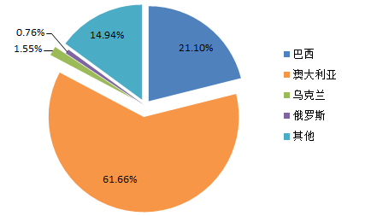 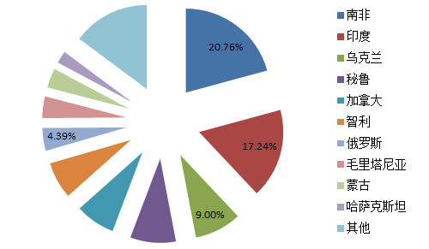

数据来源：海关总署 Mysteel 中钢期货

回到今年上半年的非主流矿供应情况，海关数据显示，今年1-5月份，我国自南非进口铁矿石1556.52万吨，同比下降10.33%（178.72万吨）；自印度进口铁矿石769.87万吨，同比下降64.87%（1421.88万吨）；自俄罗斯进口铁矿石286.89万吨，同比下降22%（80.94万吨）；自乌克兰进口铁矿石510.38万吨，同比下降35.27%（278.14万吨）。整体来看，今年前5月，我国非主流矿供应下降明显；其中，印度上调出口关税暂未对进口量产生实质影响，预估影响将在下半年集中体现；俄乌冲突已经对我国非主流矿供应产生影响，从下图走势中可以看出，我国自俄罗斯进口量虽然3、4月份继续走高，但是5月份进口量下降明显，较4月份环比回落31.92万吨至48.13万吨，乌克兰铁矿石供应量自4月份开始便出现明显下滑，我国5月份从乌克兰进口量已经下滑至10.73万吨。

图8 中国自南非铁矿石进口量（万吨） 图9 中国自印度铁矿石进口量（万吨）

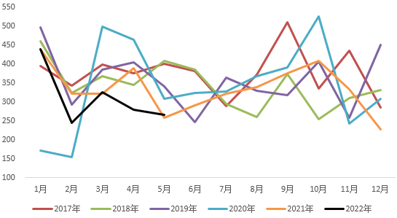 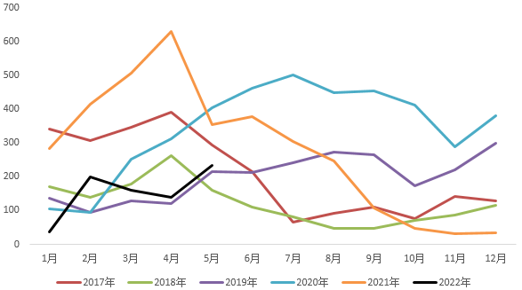

数据来源：Mysteel 中钢期货

图10 中国自俄罗斯铁矿石进口量（万吨） 图11 中国自乌克兰铁矿石进口量（万吨）

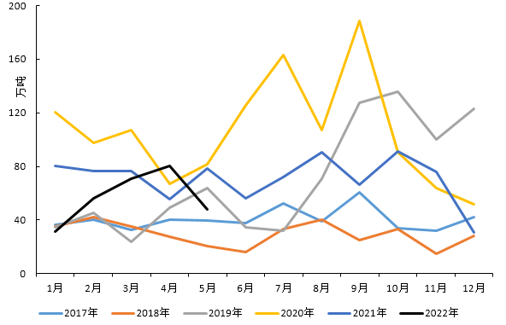 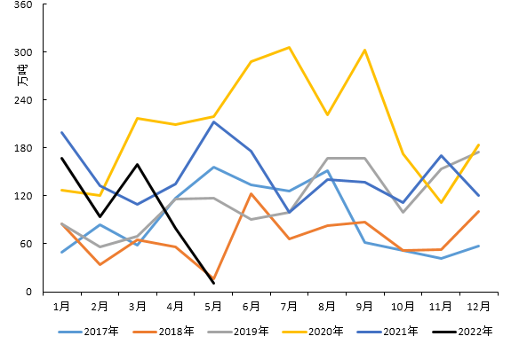

数据来源：Mysteel 中钢期货

展望下半年非主流矿供应变化，环比上半年来看，印度上调出口关税和俄乌冲突将显著影响我国非主流矿供应量。我们预估印度上调关税将影响2022年我国自印度进口铁矿石量减少2000万吨，即我国今年自印度总进口量下降至1342万吨，且根据船期预估，上调关税将自7月份开始对我国进口量产生明显影响，因而我们假设6月份我国自印度进口量维持在200万吨水平，则上半年总进口量达到970万吨，下半年将只进口372万吨，减量598万吨，减量明显。俄乌进口量方面，我们预估俄乌冲突将影响我国今年自俄乌总进口量下降1000万吨左右，即我国今年自俄乌总进口量将下降至1594万吨，假设6月份我国自俄乌总进口量维持5月份水平，则上半年总进口量预估为855万吨，下半年将进口739万吨，减量116万吨。因而，整体来看，今年我国非主流矿供应量将整体下降，且下半年环比上半年减量714万吨。

表3 非主流矿供给变动（万吨）

|  |  |  |  |  |  |  |
| --- | --- | --- | --- | --- | --- | --- |
|  | **特殊**  **事件** | **全年**  **影响量** | **全年发运至中国（万吨）（E）** | | | |
| **上半年** | | **下半年** | **环比**  **变化量** |
| **非**  **主**  **流**  **矿** | **印度上调关税** | **-**2000 | 970 | 372 | | -598 |
| **俄乌战争** | **-**1000 | 855 | 739 | | -116 |
| **合计** |  | **1825** | **1111** | | **-714** |

数据来源：Mysteel 中钢期货

**三、国产矿保持高供应，但下半年环比增量有限**

国内鼓励扶持政策保持一致性，持续加强国产矿、海外权益矿资源保障。2022年1月份，中钢协提出了 “基石计划”建议，未来五年内国内铁精粉产量较2020增加5000万吨；3月底再次提高计划目标，计划2025年比2020年新增1亿吨铁精矿产量即达到3.7亿吨。根据中矿协和Mysteel调研统计，2020年全国铁精矿产量2.7亿吨，而经过今年年初的复盘了解，将河北、辽宁、新疆等地区低品位小矿山产量纳入统计范围后，确定2021年全国铁精矿产量2.85亿吨，十四五规划的第一年已经完成1500万吨增量任务。从Mysteel《矿山新增产能》数据统计的全国100多个新建、改扩建铁矿项目进展情况来看，2021～2025年可能建成投产的原矿产能有2.5亿吨，铁精矿产能6000万吨，还有大约4000万吨的产能目前还处于研究阶段。

图3铁矿石原矿产量：（万吨，月度）

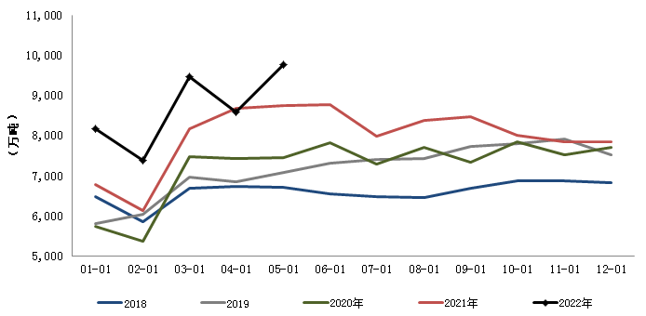

数据来源：Wind 国家统计局 中钢期货

据国家统计局数据，5月份全国生产铁矿石9780.5万吨，同比增长5.6%，环比增长14%；1-5月份累计生产铁矿石42388.3万吨，同比增长0.2%，换算同比增加85万吨，按照精矿品位65%（原矿品位25%*回收率75%）理论折算精矿产量同比增加24万吨，同比基本持平。今年以来国内原矿石产量持续保持高供应，5月份更是创出2018年来单月产量新高，说明“基石计划”政策引导效果显著，但下半年处于季节性回落周期，叠加新增产能较少、秋冬季环保督查趋严等因素，预计国产矿下半年难有增量，环比基本持平。

**三、需求端上方空间受限 存在环比下降预期**

今年以来国内铁矿石需求不断走强，铁水产量不断攀升，但是预计后期在粗钢压减政策及钢厂低利润格局下，铁矿石需求上方空间受限，且存环比下降趋势。根据我的钢铁网调研数据，当前钢厂铁水日均产量已达到240万吨以上的高位，考虑到生产利润等因素，铁水产量继续上升压力较大，铁矿石需求上方空间受限。

图12 样本钢厂铁水日均产量（万吨）

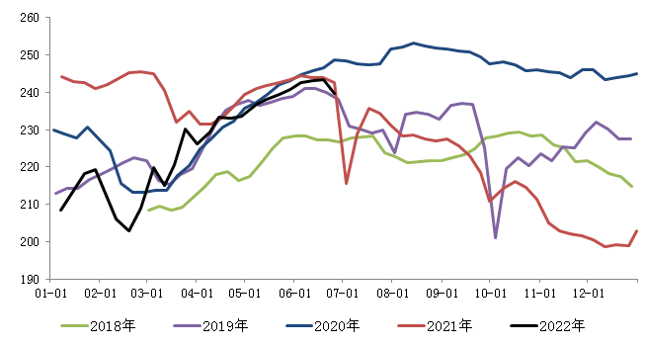

数据来源：Mysteel 中钢期货

基于全年压减粗钢产量1000万吨保守假设推演，考虑到6月下旬全国钢厂亏损严重，长、短流程钢厂均大范围检修停产，因而预估6月份全国粗钢产量将由5月份的9700万吨高位回落至8700万吨，则上半年全国粗钢产量将为5.22亿吨，推论下半年粗钢产量将实现5.02亿吨，环比上半年减少2000万吨。考虑到今年以来，粗钢减量主要由废钢需求减量提供，我们预估下半年生铁产量将较上半年减少500万吨，因而铁矿石需求将环比减少约800万吨，铁矿石中期需求面临下滑风险。

表4 粗钢产量预估（亿吨）

|  |  |  |  |  |  |  |
| --- | --- | --- | --- | --- | --- | --- |
| **粗钢产量** | **全年** | **1-5月份** | **6月份E** | **上半年** | **下半年** | **环比**  **变化** |
| 2022 | 10.24 | 4.35 | 0.87 | 5.22 | 5.02 | -0.2 |
| 2021 | 10.34 |  |  | 5.63 | 4.71 | -0.92 |

数据来源：Mysteel 中钢期货

基于上述对铁矿石下半年供应端和需求端的两方面预估，我们预计，下半年我国进口矿港口库存或将回升至1.6-1.7万吨的年初高位。

图13 全国45港进口矿库存

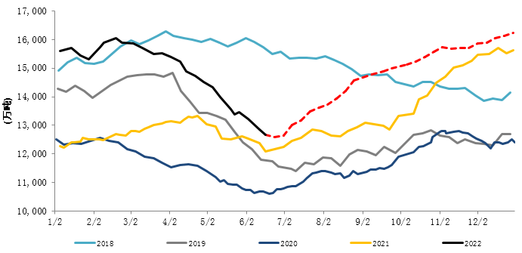

数据来源：Mysteel 中钢期货

**四、行情展望**

今年上半年铁矿石价格表现强势，主要受益于力拓、淡水河谷供应回升乏力，然而，下半年供给端将出现显著改善，主要增量也依然来自于主流矿山发运增加，预估进口矿供应量环比上半年增加约3800万吨。此外，需求端在粗钢压减政策及钢厂低利润格局下，上方空间受限且存下降趋势，预估下半年铁矿石需求量将环比减少800万吨。因而，当前铁矿石供需偏紧格局将得到显著改善，预估进口矿港口库存有望重新回升至1.6～1.7亿吨，利空铁矿石价格。

基于上述判断，下半年铁矿石价格向上驱动不足，62%普氏指数即使跟随钢价反弹，也很难再次冲击160美金的高位，140美金的上半年均值将成为高位区。受金融属性影响，连铁弹性相对更大，波动率更高，主力合约具备下探650元/吨一线支撑潜力，850-900元/吨压力明显。